МИНОБРНАУКИ РОССИИ
ФЕДЕРАЛЬНОЕ ГОСУДАРСТВЕННОЕ БЮДЖЕТНОЕ ОБРАЗОВАТЕЛЬНОЕ УЧРЕЖДЕНИЕ
ВЫСШЕГО ОБРАЗОВАНИЯ
«ВОРОНЕЖСКИЙ ГОСУДАРСТВЕННЫЙ УНИВЕРСИТЕТ»

(ФГБОУ ВО «ВГУ»)

Факультет компьютерных наук

Кафедра информационных систем

Отчет по производственной практике,
(научно-исследовательская работа)

Генератор midi файлов

Направление 09.03.02 Информационные системы и технологии
Информационные системы и сетевые технологии

Зав. кафедрой ______________ Д.Н. Борисов, к.т.н., доцент __. __.2023
Студент ______________ С.Э. Карасев, 4 курс, д/о __. __.2023
Научный руководитель ______________ М.В. Ермаков, ст. преп. __.__.2023

Воронеж 2023

Введение
Большинство областей, которые легки для понимая человеку сложны для машины и наоборот. Одна из этих областей – это искусство, которое всегда было связано с творчеством и вдохновением. Однако музыка довольна структурирована и может быть описана математически. У нот есть определенный порядок и высота, каждая нота связана с соседними, и вместе они образуют разнообразные структуры. Если еще пару лет назад ИИ мог создавать довольно сомнительные и хаотичные мелодии, то сегодня качество сгенерированных работ вызывает опасение у авторов по всему миру.
Одной из ключевых областей, где нейросети привнесли значительные изменения, является генерация готовых музыкальных произведений. С помощью алгоритмов машинного обучения, ИИ может создавать оригинальные музыкальные композиции, основываясь на анализе огромного количества существующих мелодий и гармоний. Это позволяет музыкантам и композиторам получить новые идеи и вдохновение, а также экспериментировать с различными стилями и жанрами.
В первую очередь нейросети являются помощниками авторами и созданы для упрощения их деятельности. Например, с помощью ИИ можно анализировать и классифицировать музыкальные жанры, чтобы определить свой уникальный стиль и звучание. Незаменимы нейросети и для обработки звуковых дорожек. Стало значительно проще удалять ненужные шумы и искажения из записей, улучшать звучание инструментов и добавлять необычные звуковые эффекты. Также нейросети могут предложить сопровождение или аранжировку к произведению, что ускорит процесс создания конечного продукта и позволит музыканту сосредоточиться на самом творчестве.
Целью же своей курсовой работы я ставлю изучение и анализ нейронных сетей для генерации музыки, а также создание нейронной сети для генерации музыки в формате midi.

- Модели нейронных сетей

Нейроны являются базовыми абстрактными элементами, которые объединяются для формирования нейронных сетей. По существу, нейрон представляет собой функцию, которая принимает на входе данные и выдает на выходе результат.
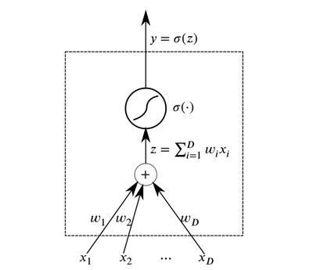
Рисунок 1 – Нейрон
Слои из нейронов, принимающие на входе одинаковые данные и имеющие соединенные выходы, могут быть объединены для построения нейросети с прямым распространением. Такие нейросети демонстрируют высокие результаты вследствие композиции нелинейных функций активации при прохождении данных через несколько слоев (так называемое глубокое обучение).
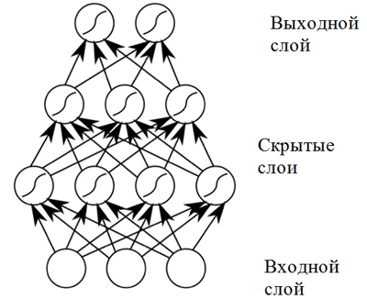
Рисунок 2 – Слои нейронной сети
Основной особенностью генерации музыки является гармония нот, все ноты взаимосвязаны и для предсказывания следующей ноты необходимы данные о предыдущих, то есть вводом для нейронной сети будет служить вывод предыдущих шагов. Это главная идея для эффективной нейронной сети, но при этом требует довольно много ресурсов, что может быть критично при генерации музыки в реальном в времени, например, для использования нейронной сети в каком-то сервисе генерации музыки. Также в отличии от похожей задачи генерации изображений, где существуют стандарты размера картинок, в генерации музыки ограничить количество нот не является возможным, а большинство моделей машинного обучения работают с заранее определенной размерностью входных и выходных данных

  - Рекуррентная нейронная сеть

Рекуррентные нейросети (RNN) решают эти проблемы за счет введения связей между скрытыми узлами: при этом на следующем временном шаге узлы могут получить информацию о данных на предыдущем временном шаге.
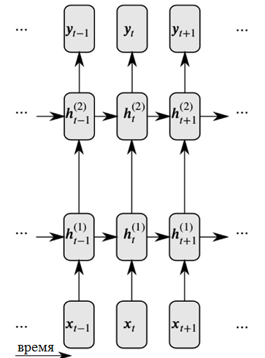
Рисунок 3 – Развернутое представление RNN
Как можно видеть на рисунке, каждый нейрон теперь принимает входные данные как от предыдущего нейронного слоя, так и с предыдущего момента времени.
Рекуррентные нейросети, имеющие дело с большими входными последовательностями, сталкиваются с так называемой проблемой исчезающего градиента: это означает, что влияние со стороны более ранних временных шагов быстро исчезает. Данная проблема характерна для задачи музыкальной композиции, поскольку в музыкальных произведениях существуют важные долговременные зависимости, которые необходимо учитывать. Неспособность избирательно запоминать информацию в длинных последовательностях приводит к тому, что музыкальные последовательности менее связны и не имеют более однородной структуры, так как плохо понимают гармонию в мелодии.

  - Нейронная сеть с долгой краткосрочной памятью

Нейронная сеть с долгой краткосрочной памятью (LSTM) – это усовершенствованная сетевая архитектура на основе RNN. LSTM устраняет вышеупомянутые недостатки традиционных RNN путем добавления ячеек памяти и механизмов стробирования. LSTM совершенствуется путем добавления ячеек памяти и механизмов стробирования, чтобы уменьшить нагрузку на память и тем самым улучшить общую производительность.

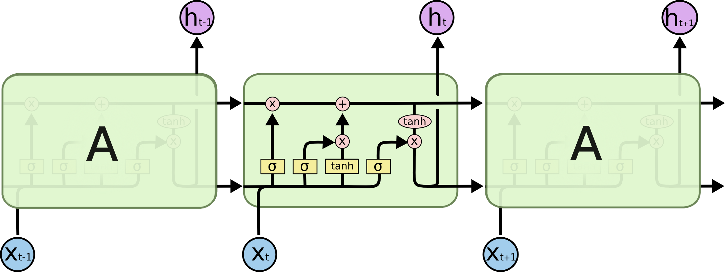
Рисунок 4 – Развернутое представление LSTM

  - Transformer

Transformer использует базовую архитектуру кодера-декодера, где компоненты кодера и декодера укладываются в стек с одинаковым количеством кодеров и декодеров соответственно.
Блок кодера состоит из двух компонентов: многоголового механизма внимания и нейронной сети с прямой передачей. Подобно блоку кодера, блок декодера также содержит многоголовый механизм внимания и нейронную сеть с прямой передачей, но с дополнительным слоем многоголового механизма внимания по сравнению с кодером, чтобы сосредоточиться на соответствующих частях входной последовательности
Механизм внимания в глубоком обучении — это метод, используемый для повышения производительности нейронной сети, позволяющий модели сосредоточиться на наиболее важных входных данных при создании прогнозов.
Это достигается путем взвешивания входных данных, чтобы модель отдавала предпочтение одним входным свойствам над другими. В результате модель может давать более точные прогнозы, учитывая только наиболее значимые входные переменные.
По сравнению с нейронными сетями LSTM, Transformer более способен моделировать длинные последовательности. Кроме того, Transformer может использовать механизм самовнушения для достижения параллельных вычислений, что значительно повышает скорость обучения модели. Музыкальная композиция в значительной степени опирается на повторяющиеся техники, такие как структура ABABC (A, B, C как музыкальные отрывки), и поскольку transformer, основанный на механизме самовнимания, эффективен в захвате информации на расстоянии от входной последовательности, он достиг впечатляющих результатов в других генеративных задачах, требующих длительной структурной согласованности. Поэтому применение Transformer к задачам моделирования и генерации музыки является многообещающим, и в настоящее время Transformer является наиболее широко изученным в области генерации символьной музыки.

  - Генеративно-состязательная нейронная сеть

Вдохновленные теорией игр, генеративные состязательные сети состоят из двух подсетей - генератора и дискриминатора. Генератор используется для генерации данных, близких к входным, а дискриминатор - для отличия реальных данных от сгенерированных. Обе сети должны постоянно оптимизировать свои генеративные и дискриминационные способности для достижения равновесия по Нэшу (0 сумма - генератор и дискриминатор одинаково работают по эффективности) путем непрерывного чередующегося обучения состязательности. Было показано, что GAN и его разновидности генерируют генеративные сети, которые очень похожи на входные данные в таких областях, как генерация изображений и обработка естественного языка.
В задачах генерации символьной музыки GAN часто комбинируется с другими глубокими нейронными сетями или методами для генерации музыкальных последовательностей более высокого качества. Часто их комбинируют с моделью кодером-декодером для обучения представлению, а также с RNN.
GAN является довольно удобной и гибкой моделью, которая имеют очень хорошую производительность для генерации в реальном времени, но без серьезных модификаций уступает ранее упомянутым нейронным сетям.

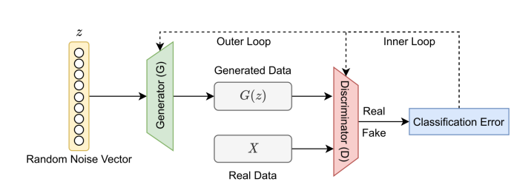
Рисунок 4 – Развернутое представление GAN

- Датасет

Для обучения модели используется maestro dataset. Maestro dataset - это набор midi данных, состоящий из около 200 часов виртуозных исполнений на фортепиано, записанных с точным выравниванием (~ 3 мс) между метками нот и формами звуковых сигналов.
MIDI (Musical Instrument Digital Interface) — это стандарт обмена данными между цифровыми музыкальными инструментам. Он позволяет обмениваться такой информацией, как номер ноты, скорость нажатия, таймкод и др. MIDI поддерживает большинство выпускаемых музыкальных девайсов.
Так как midi является дискретным формой записи аудио, то есть у каждой ноты или аккорда есть определенное начало и конец, midi является самым простым в представлении форматом для генерации.

